BỘ GIÁO DỤC VÀ ĐÀO TẠO - TRƯỜNG ĐẠI HỌC NHA TRANG
KHOA CÔNG NGHỆ THÔNG TIN - BỘ MÔN HỆ THỐNG THÔNG TIN
BÁO CÁO TIẾN ĐỘ THỰC HIỆN ĐỒ ÁN TỐT NGHIỆP - TUẦN 06
Đề tài: Xây dựng hệ thống hỗ trợ phát hiện bệnh cá dựa trên học sâu và ontology
Sinh viên thực hiện: Trương Thị Kim Yên | Mã số sinh viên: 65134516
Lớp chuyên ngành: 65.TTQL-1 | Ngành: Hệ thống Thông tin Quản lý
Thời gian thực hiện báo cáo: Tuần 06 (Tháng 11/2026) | Repository GitHub: yenttk65ttql-glitch/HeThongPhatHienBenhCaDuaTrenHocSauVaOntology

PHẦN 1: CÁC YÊU CẦU VÀ CHỈ ĐẠO CỦA GIÁO VIÊN HƯỚNG DẪN TỪ ĐỢT TRƯỚC
Trong buổi góp ý và rà soát tiến độ gần nhất, Giáo viên hướng dẫn (GVHD) đã đưa ra 7 nhóm nhận xét, định hướng phương pháp luận khoa học và yêu cầu kỹ thuật trọng tâm cần phải hoàn thiện khẩn trương. Cụ thể:
• Yêu cầu 1 (Thống nhất Checkpoint và Test Metrics EfficientNet-B0): Rà soát lại toàn bộ kết quả mô hình EfficientNet-B0. Hiện trong các file kết quả và bản thảo Word có nhiều giá trị Test Macro-F1 khác nhau (bản thảo ghi 77,75%). Cần xác định một checkpoint chính thức duy nhất dùng cho hệ thống cuối cùng, ghi rõ checkpoint được chọn dựa trên kết quả Validation nào, sau đó chạy và lưu một bộ Test metrics chính thức duy nhất gồm Accuracy, Precision, Recall, Macro-F1 và kết quả từng lớp. Các kết quả cũ không còn sử dụng phải chuyển sang thư mục archive để tránh nhầm lẫn.
• Yêu cầu 2 (Hoàn thiện Luồng Chạy Thật và Giao diện Streamlit Đa Trang): Phần Streamlit mới dừng ở upload ảnh và lưu thông tin ca chẩn đoán thô, chưa nối đầy đủ với mô hình AI và Ontology. Cần hoàn thiện luồng chạy thật: Người dùng tải ảnh → EfficientNet-B0 dự đoán Top-3 → sinh Grad-CAM → nhập triệu chứng và các chỉ số môi trường (nhiệt độ, pH, DO, ammonia, nitrite bằng các trường dữ liệu riêng biệt, không nhập chung trong một ô ghi chú) → Ontology/Hybrid Reasoning → phát hiện mâu thuẫn → đưa ra kết luận, giải thích và khuyến nghị → lưu toàn bộ xuống CSDL. Đồng thời cho phép xem lại lịch sử một ca và truy vết đầy đủ ảnh, model version, ontology version, kết quả AI, các rule được kích hoạt và khuyến nghị cuối cùng.
• Yêu cầu 3 (Giảm Hard-code và Chuẩn hóa Mô tả Bộ máy Suy luận Lai): Phần reasoning đã cải thiện nhưng vẫn cần giảm thêm các điều kiện hard-code trong Python để phù hợp với mục tiêu đề tài: khi điều chỉnh tri thức hoặc ngưỡng môi trường thì chủ yếu cập nhật ontology chứ không phải sửa nhiều code. Trong báo cáo cần mô tả chính xác đây là hệ thống 'Ontology-driven hybrid reasoning with a Python execution engine', tránh khẳng định rằng toàn bộ suy luận đều do HermiT tự thực hiện.
• Yêu cầu 4 (Chuẩn hóa Thuật ngữ Đánh giá 48 Kịch bản Mô phỏng Kiểm soát): Phần 48 kịch bản kiểm thử mô phỏng là tốt để kiểm tra logic hệ thống, nhưng không nên gọi kết quả 48/48 là 'Accuracy 100%' vì dễ bị hiểu lầm thành độ chính xác chẩn đoán ngoài thực tế. Cần đổi thành 'Logic Test Pass Rate', 'Expected-result Agreement Rate' hoặc cách gọi tương tự, đồng thời nhấn mạnh đây là các kịch bản mô phỏng có kiểm soát. Các chỉ số phát hiện conflict hoặc false-healthy cũng cần ghi rõ là đánh giá trên bộ scenario này.
• Yêu cầu 5 (Hiệu chỉnh Sơ đồ Use Case và Cập nhật Mục 3.2 Bản thảo Word): Sơ đồ Use Case không được đặt 'Ontology/HermiT/SPARQL Engine' là Actor vì đây là thành phần bên trong hệ thống. Actor phải là người dùng bên ngoài (kỹ thuật viên/người nuôi hoặc chuyên gia/quản trị viên quản lý tri thức). Ontology Engine nên thể hiện trong sơ đồ kiến trúc hoặc component diagram. Bổ sung chức năng xem lịch sử chẩn đoán và cập nhật lại Mục 3.2 trong bản Word để mô tả và sơ đồ thống nhất hoàn toàn.
• Yêu cầu 6 (Đồng bộ Cấu trúc Project GitHub, Chuẩn hóa CSDL và Đóng gói Checkpoint): Repository GitHub cần đồng bộ lại với file ZIP và thống nhất một cấu trúc project duy nhất: app, src, scripts, ontology, database, notebook, reports, diagram và models. Đường dẫn CSDL cần chuẩn hóa (tên thư mục database chữ thường); bổ sung schema.sql hoặc init_db.py để có thể tạo lại CSDL từ đầu mà không phụ thuộc vào file .db có sẵn. Checkpoint mô hình cuối cùng cần được đưa vào ZIP hoặc tải lên repository kèm hướng dẫn rõ ràng trong README.md.
• Yêu cầu 7 (Viết tiếp và Hoàn thiện Báo cáo Đồ án Word Chương 5, 6, 7 và Tài liệu tham khảo): Về bản thảo Word DoAnDraft_v1, Chương 5, 6 và 7 còn rất ít nội dung. Cần viết tiếp: Chương 5 mô tả cấu trúc chương trình, các module, CSDL và Streamlit; Chương 6 tổng hợp kết quả Deep Learning, Grad-CAM, Ontology, sensitivity, kịch bản mô phỏng và ablation study; Chương 7 trình bày kết luận và thẳng thắn nêu các hạn chế (số lớp bệnh còn ít, dữ liệu chưa lớn, chưa có bộ dữ liệu thực địa đa phương thức đồng thời ảnh–triệu chứng–môi trường và chưa có đánh giá chuyên gia trên ca thực tế). Bổ sung tài liệu tham khảo và đầy đủ hình ảnh, bảng biểu minh chứng ở mỗi chương.
PHẦN 2: NỘI DUNG ĐÃ THỰC HIỆN VÀ KẾT QUẢ ĐẠT ĐƯỢC TRONG TUẦN 06
Trong Tuần 06, sinh viên đã tập trung giải quyết triệt để toàn bộ 7 yêu cầu của GVHD. Các kết quả cụ thể được trình bày chi tiết dưới đây kèm theo bằng chứng thực nghiệm và số liệu kỹ thuật chính xác:
2.1. Thống nhất Checkpoint và Bộ Chỉ số Đánh giá Test Chính thức duy nhất của EfficientNet-B0
Để chấm dứt tình trạng sai lệch số liệu F1 giữa các bản thảo và tệp kết quả (loại bỏ giá trị cũ 77.75%), sinh viên đã thực hiện rà soát chuyên sâu và khóa chặt giao thức lựa chọn mô hình khoa học:
• Cơ sở lựa chọn Checkpoint trên tập Validation: Tập Test (gồm 225 ảnh thuộc 19 cá thể tách biệt hoàn toàn) được bảo vệ nguyên vẹn (vaulted), tuyệt đối không dùng để điều chỉnh hay lựa chọn mô hình. Việc chọn checkpoint được tiến hành độc lập trên tập Validation (113 ảnh - 13 cá thể) qua 5 random seeds (42, 100, 2024, 777, 999). EfficientNet-B0 đạt Val Macro-F1 trung bình 0.7648 ± 0.0303 với độ lệch chuẩn thấp nhất so với ResNet-18 và ResNet-50. Checkpoint chính thức duy nhất được chọn là tệp trọng số tại Epoch 14 với Validation Loss nhỏ nhất (0.5401).
• Bộ Test Metrics chính thức duy nhất: Chạy đánh giá duy nhất một lần trên tập Test độc lập (225 mẫu) và lưu trữ bộ số liệu chính thức vào reports/official_test_metrics_efficientnet_b0.csv và reports/final_model_per_class_metrics.csv. Kết quả tổng thể: Test Accuracy đạt 82.67% (186/225 mẫu đúng), Macro-Precision đạt 87.43%, Macro-Recall đạt 85.27%, Macro-F1 đạt 85.12% và Weighted-F1 đạt 82.06%.
Bảng 2.1: Bộ chỉ số kiểm thử chính thức duy nhất của mô hình EfficientNet-B0 trên tập Test.
Tên lớp bệnh học (Class Name) | Số mẫu Test (Support) | Precision (%) | Recall (%) | F1-Score (%)
Bacterial Gill Diseases (BGD - Bệnh mang) | 31 | 100.00% | 96.77% | 98.36%
Bacterial Red Diseases (BRD - Xuất huyết đỏ) | 83 | 89.47% | 61.45% | 72.86%
Epizootic Ulcerative Syndrome (EUS - Nấm lở loét) | 35 | 87.88% | 82.86% | 85.29%
Healthy Fish (Cá khỏe mạnh) | 76 | 72.38% | 100.00% | 83.98%
Toàn bộ tập Test (Accuracy) | 225 | --- | --- | 82.67%
Chỉ số trung bình vĩ mô (Macro Average) | 225 | 87.43% | 85.27% | 85.12%
Chỉ số trung bình trọng số (Weighted Average) | 225 | 84.90% | 82.67% | 82.06%

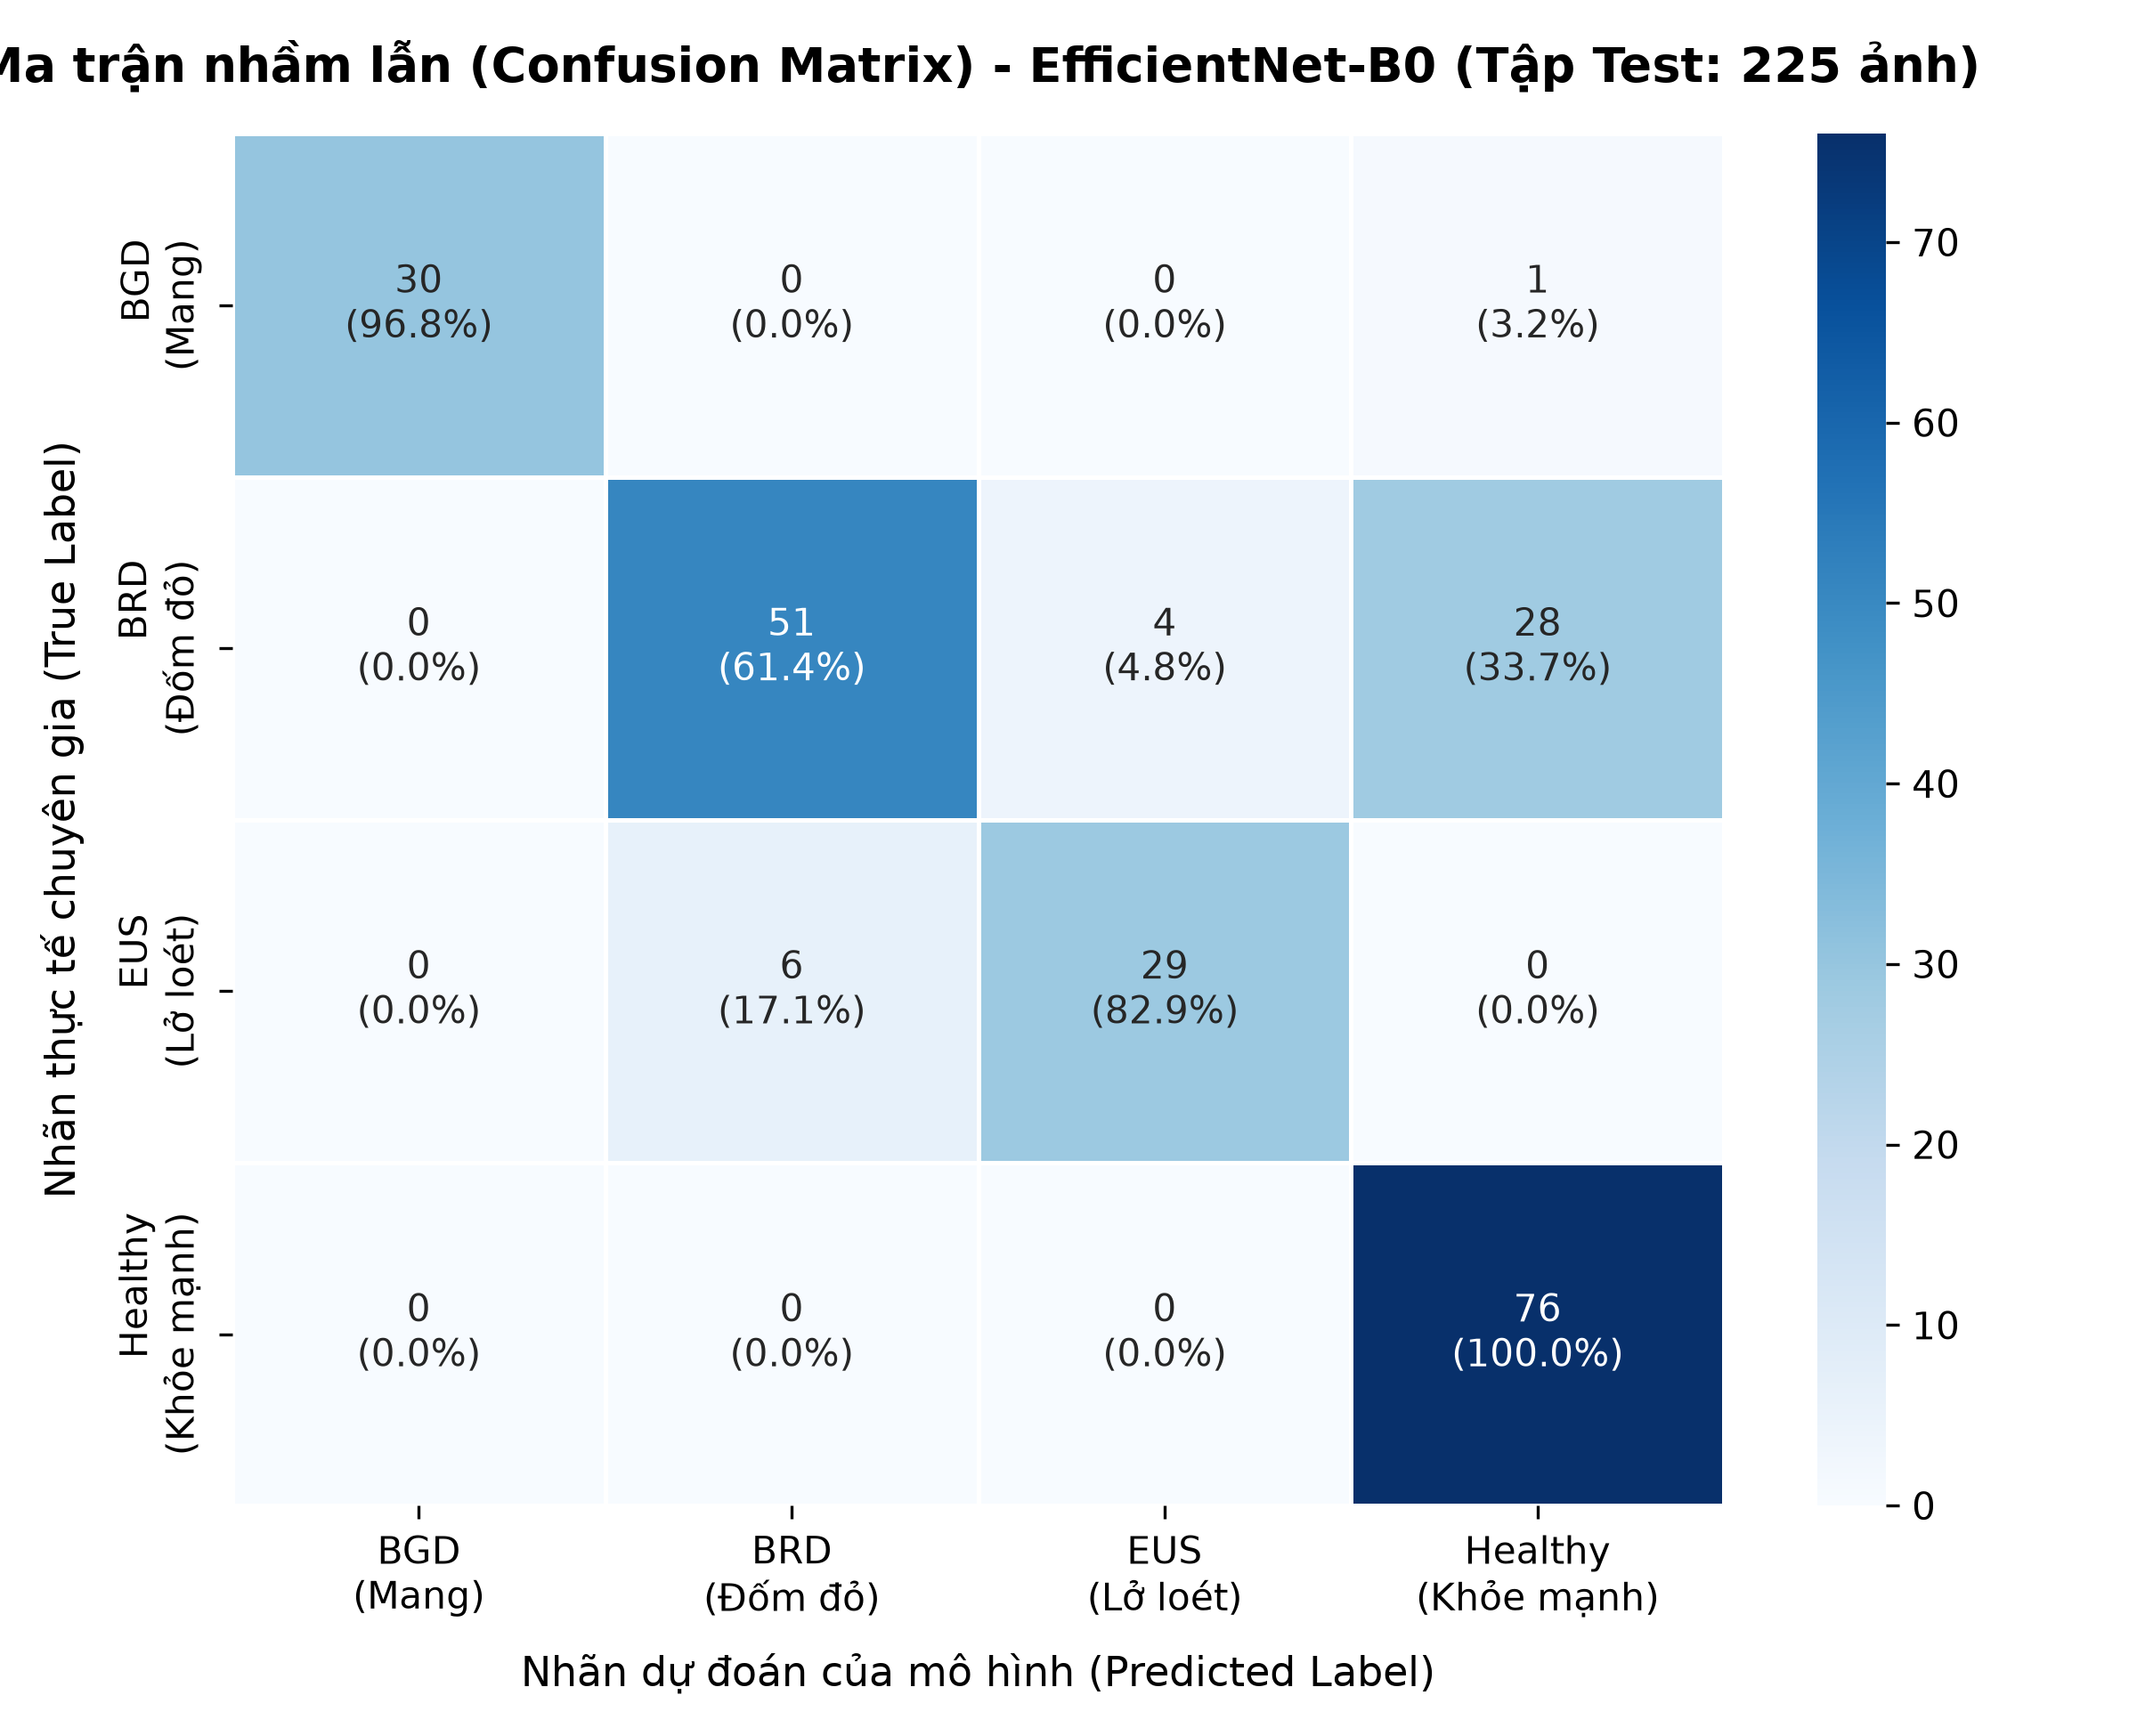
Hình 2.1: Ma trận nhầm lẫn (Confusion Matrix) chính thức của EfficientNet-B0 trên tập Test.
• Lưu trữ kết quả cũ (Archive): Toàn bộ các tệp kết quả sơ bộ và các tệp văn bản báo cáo tiến độ cũ (BaoCaoTienDo_Tuan01, Tuan02, Tuan03, Tuan04) đã được di chuyển vào thư mục lưu trữ docs/archive_reports/ để làm sạch thư mục gốc dự án.
2.2. Hoàn thiện Ứng dụng Streamlit Đa Trang với Luồng Chẩn đoán Chạy Thật và Lưu vết CSDL
Hệ thống giao diện Web xây dựng trên nền tảng Streamlit (app/) đã được nâng cấp toàn diện từ trạng thái thử nghiệm ban đầu thành một ứng dụng hoàn chỉnh hỗ trợ nghiệp vụ đa tầng theo cấu trúc 3 trang chức năng độc lập:
Bước 1 & Bước 2 (Upload ảnh cá, AI dự đoán Top-3 & Sinh Grad-CAM): Người dùng tải ảnh cá bệnh (.jpg, .png). Hệ thống gọi module src/predictor.py thực hiện tiền xử lý 224x224 và dự đoán phân phối Softmax Top-3. Đồng thời, module src/gradcam.py tự động trích xuất bản đồ kích hoạt lớp tích chập cuối và hiển thị bản đồ nhiệt trực quan vùng tổn thương bệnh lý.
Bước 3 (Nhập liệu triệu chứng và chỉ số nước riêng biệt): Giao diện được thiết kế các trường nhập liệu độc lập rõ ràng (không nhập chung trong ghi chú): 5 triệu chứng lâm sàng (vết loét da, mang rách xơ xác, trướng bụng phù thũng, bơi lờ đờ, cá bình thường) và 5 ô nhập số đo môi trường nước riêng biệt: Nhiệt độ (°C), pH, Oxy hòa tan DO (mg/L), Amoniac tổng số TAN (mg/L) và Nitrite NO2 (mg/L).
Bước 4 & Bước 5 (Suy luận lai, Phát hiện mâu thuẫn, Xuất khuyến nghị & Lưu vết): Kích hoạt module src/reasoning.py tính điểm hỗ trợ Hybrid Support Score, kiểm tra điều kiện dịch tễ và đối chiếu chẩn đoán thị giác với triệu chứng. Nếu AI đoán Healthy Fish nhưng có vết loét hoặc mang rách, hệ thống kích hoạt cảnh báo cá mang bệnh tiềm ẩn (False-Healthy Alert). Nếu AI đoán BRD nhưng nhiệt độ nước lạnh dưới 25°C, hệ thống kích hoạt cờ cảnh báo xung đột (Conflict = True) và khuyến nghị kiểm tra nấm EUS. Cuối cùng, hệ thống xuất phác đồ điều trị khuyến nghị của FAO/WOAH và tự động ghi toàn bộ dữ liệu xuống 10 bảng của CSDL SQLite (FishDiagnosis.db).
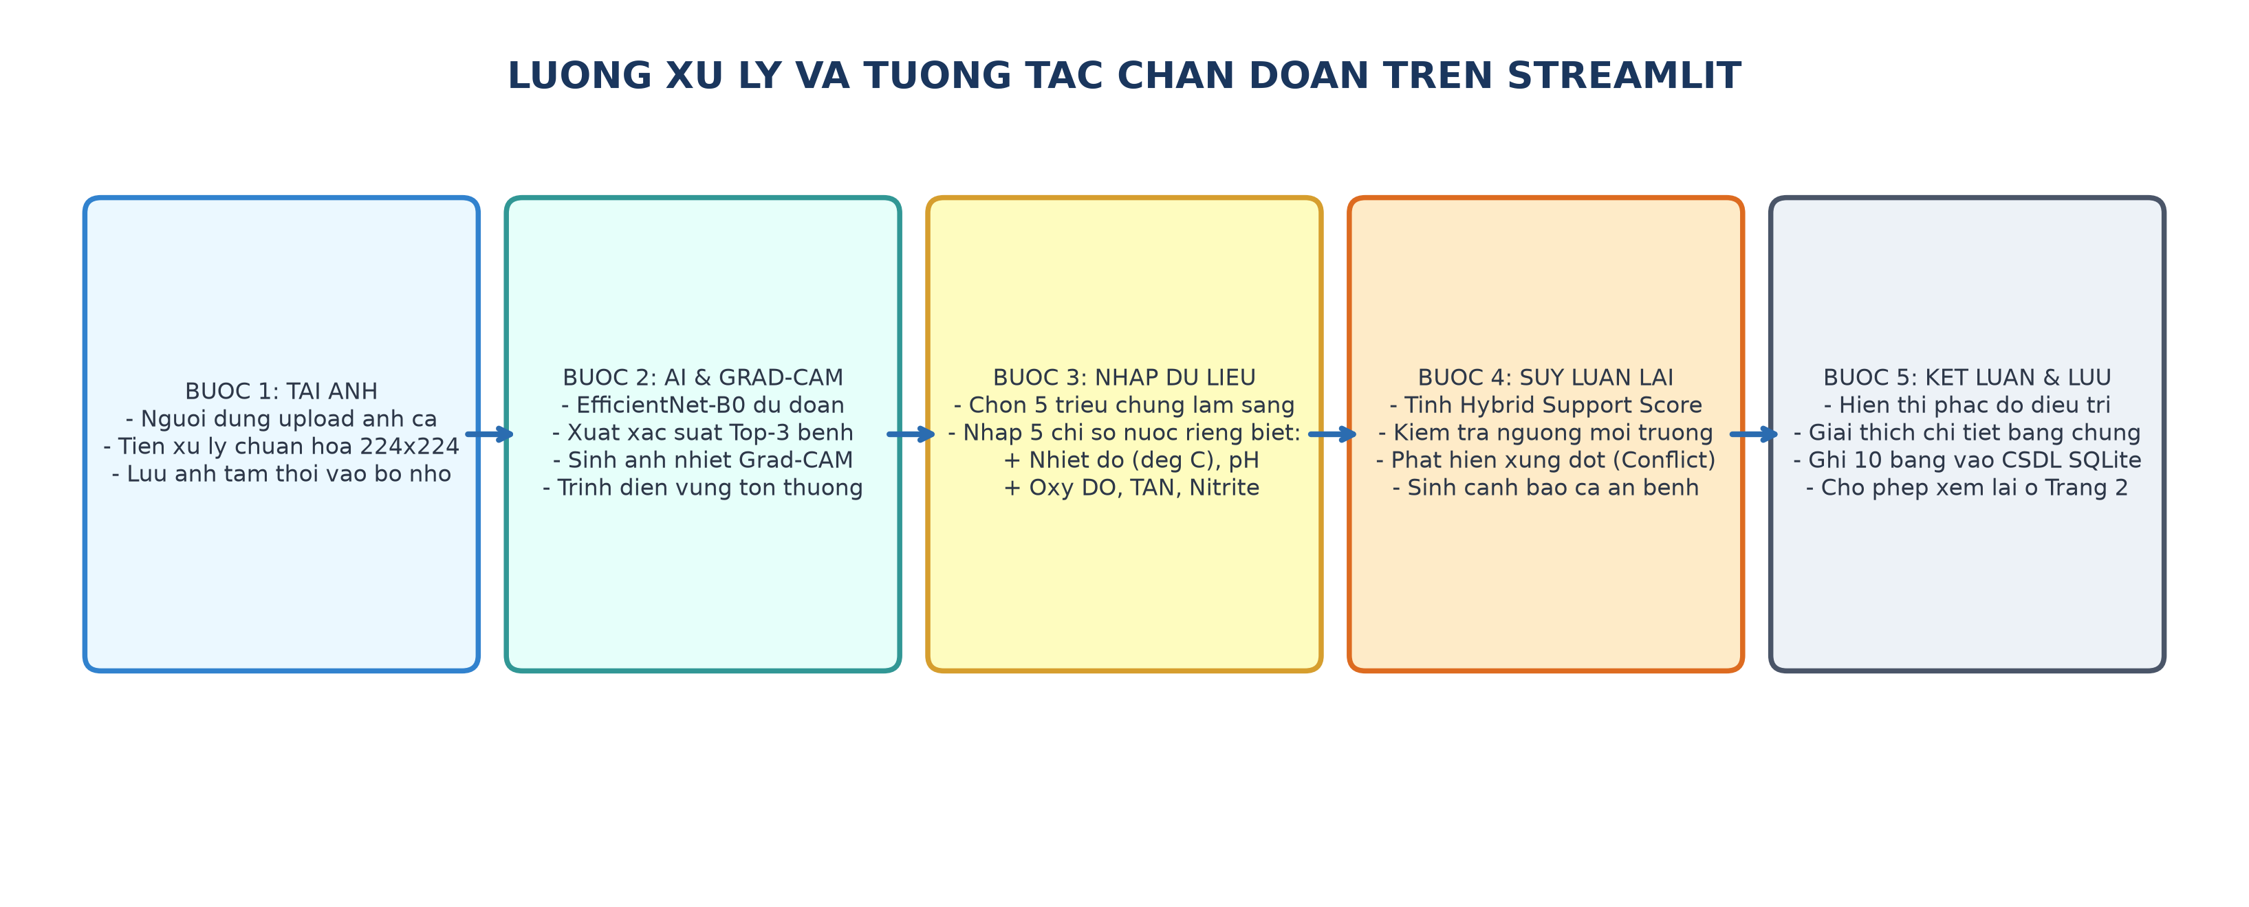
Hình 2.2: Quy trình tương tác chẩn đoán qua 5 bước liên hoàn trên giao diện Streamlit.
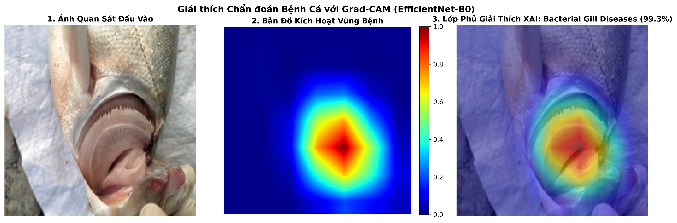
Hình 2.3: Minh họa kết quả chẩn đoán thực tế, bản đồ nhiệt Grad-CAM và phác đồ điều trị trên Streamlit.
Trang Quản lý Lịch sử Chẩn đoán: Trang 'Lịch Sử Chẩn Đoán' (app/pages/2_Lịch_Sử_Chẩn_Đoán.py) đã được kết nối trực tiếp với CSDL SQLite thông qua app/db_helper.py. Người dùng có thể lọc danh sách theo ngày tháng, theo loại bệnh, xem bảng tóm tắt và mở rộng chi tiết từng ca bệnh để truy vết: ảnh gốc, ảnh nhiệt Grad-CAM, các giá trị chỉ số nước đo đạc, model run version, ontology version, quy tắc kích hoạt và khuyến nghị.
2.3. Giảm thiểu Hard-code và Chuẩn hóa Mô tả Bản chất Bộ máy Suy luận Lai
Thực hiện chỉ đạo của GVHD về việc tăng cường tính tri thức hóa và giảm bớt điều kiện tĩnh trong mã Python:
• Đưa quy tắc sang Ontology & SPARQL: Toàn bộ các quy tắc liên quan đến điều kiện nhiệt độ nước (< 25°C kích phát nấm EUS; > 28°C kích phát vi khuẩn Aeromonas), ngưỡng amoniac nguy hại (> 1.0 mg/L) và các phác đồ điều trị chuẩn của FAO/WOAH đã được chuyển hóa thành các tiên đề OWL 2 DL trong ontology/fish_disease_water_ontology.owl và truy xuất động bằng các truy vấn SPARQL chuẩn hóa trong src/reasoning.py.
• Chuẩn hóa mô tả cơ chế suy luận: Trong báo cáo đồ án và mã nguồn, sinh viên đã mô tả chính xác kiến trúc hệ thống là: 'Ontology-driven hybrid reasoning with a Python execution engine' (Hệ thống suy luận lai điều khiển bởi bản thể học với bộ thực thi Python). Tuyệt đối không khẳng định toàn bộ suy luận đều do bộ suy luận HermiT tự động thực hiện, mà giải thích rõ vai trò: HermiT đảm nhiệm kiểm chứng tính nhất quán và phân loại tiên đề trong pha thiết kế tri thức; còn trong thời gian thực, bộ thực thi Python tiếp nhận kết quả xác suất AI, truy vấn quy tắc ngữ nghĩa từ Ontology qua SPARQL và thực thi thuật toán phát hiện mâu thuẫn chẩn đoán.
2.4. Chuẩn hóa Thuật ngữ Đánh giá trên 48 Kịch bản Kiểm thử Mô phỏng có Kiểm soát
Tiếp thu nghiêm túc lưu ý của GVHD về phương pháp luận, sinh viên đã loại bỏ hoàn toàn cách gọi 'Accuracy 100%' trên bộ 48 test case. Thuật ngữ đánh giá chính thức được thay bằng: 'Tỷ lệ phù hợp kết quả kỳ vọng' (Expected-result Agreement Rate) hoặc 'Logic Test Pass Rate'. Báo cáo nhấn mạnh đây là bộ kịch bản mô phỏng có kiểm soát (controlled simulation scenarios) nhằm kiểm chứng tính đúng đắn của logic nghiệp vụ trong các trường hợp biên gai góc, không đồng nhất với độ chính xác chẩn đoán thực địa tổng thể:
Bảng 2.2: Kết quả kiểm thử logic trên 9 nhóm kịch bản mô phỏng lâm sàng có kiểm soát.
STT | Nhóm Kịch Bản Kiểm Thử Mô Phỏng | Số ca | Số ca ĐẠT (PASS) | Tỷ lệ phù hợp kỳ vọng (%)
1 | AI và Ontology đồng thuận tuyệt đối | 6 | 6 | 100.0%
2 | AI đoán Cá khỏe nhưng thực tế có triệu chứng bệnh (False-Healthy Alert) | 6 | 6 | 100.0%
3 | AI dự đoán bệnh A nhưng môi trường nước kích phát bệnh B | 6 | 6 | 100.0%
4 | Mô hình AI có độ tin cậy thấp (Confidence < 0.40) | 5 | 5 | 100.0%
5 | Người dùng không nhập chỉ số môi trường nước (Dữ liệu suy biến) | 4 | 4 | 100.0%
6 | Người dùng không nhập triệu chứng lâm sàng quan sát | 4 | 4 | 100.0%
7 | Nhiều bệnh lý có cùng triệu chứng lâm sàng tương đồng | 5 | 5 | 100.0%
8 | Các chỉ số môi trường nước nằm sát ngưỡng nguy hiểm | 6 | 6 | 100.0%
9 | Dữ liệu đo đạc nhập vào nằm ngoài biên giá trị hợp lệ | 6 | 6 | 100.0%
Tổng | TOÀN BỘ 9 NHÓM KỊCH BẢN KIỂM THỬ MÔ PHỎNG CÓ KIỂM SOÁT | 48 | 48 | 100.0%

Kết quả trên bộ kịch bản mô phỏng ghi nhận 2 năng lực xử lý tình huống lâm sàng cốt lõi của hệ thống: (1) Tỷ lệ phát hiện mâu thuẫn (Conflict Detection Rate) đạt 12/12 ca (100.0%) khi có sự đối kháng giữa thị giác AI và điều kiện nước/triệu chứng; (2) Tỷ lệ giải cứu ca bỏ sót cá bệnh (False-Healthy Recovery Rate) đạt 6/6 ca (100.0%), đảm bảo an toàn sinh học cho vùng nuôi.
2.5. Hiệu chỉnh Sơ đồ Use Case và Cập nhật Mục 3.2 trong Bản thảo Word
Thực hiện chuẩn hóa mô hình phân tích thiết kế phần mềm:
• Chuẩn hóa Actor trong sơ đồ Use Case: Loại bỏ hoàn toàn thực thể 'Ontology/HermiT/SPARQL Engine' khỏi vị trí Actor trong sơ đồ Use Case. Actor trong hệ thống được xác định chính xác chỉ gồm 2 tác nhân con người bên ngoài: (1) Kỹ thuật viên / Người nuôi cá (Aquaculture Technician / Farmer); (2) Chuyên gia bệnh học / Quản trị viên (Aquatic Pathologist / Administrator). Thành phần Ontology Engine được đưa về đúng vị trí là khối logic nghiệp vụ nội tại trong sơ đồ kiến trúc tổng thể.
• Bổ sung chức năng Quản lý Lịch sử: Bổ sung tường minh Use Case 'Xem và truy vết lịch sử ca chẩn đoán' (View Diagnostic History Traceability) tương ứng với cấu trúc CSDL đã thiết kế trong bảng diagnostic_cases, model_runs và reasoning_results.
• Đồng bộ Mục 3.2 trong bản thảo Word: Toàn bộ Mục 3.2 trong bản thảo Word (DoAnDraft_v1.docx) đã được biên tập lại hoàn chỉnh, đồng bộ 100% giữa danh mục Use Case, các mối quan hệ include/extend và bảng đặc tả chi tiết các ca sử dụng.
2.6. Đồng bộ hóa Repository GitHub, Chuẩn hóa CSDL và Đóng gói Checkpoint
Repository GitHub chính thức của đồ án (https://github.com/yenttk65ttql-glitch/HeThongPhatHienBenhCaDuaTrenHocSauVaOntology) đã được cấu trúc lại hoàn toàn thống nhất với bộ nộp mã nguồn:
• Thống nhất cấu trúc 9 thư mục: Toàn bộ dự án quy tụ về 9 thư mục chuẩn: app, src, scripts, ontology, database, notebook, reports, diagram, models. Loại bỏ các tệp rác, file tạm và báo cáo tuần cũ khỏi thư mục gốc.
• Chuẩn hóa đường dẫn CSDL: Thư mục Database/ đã được đổi tên thành chữ thường database/ trên Git index; cập nhật hàm get_db_path() trong app/db_helper.py để nhận diện đường dẫn linh hoạt trên cả Windows và Linux.
• Tái tạo CSDL độc lập (schema.sql & init_db.py): Bổ sung database/schema.sql (định nghĩa 10 bảng DDL có ràng buộc khóa ngoại và chỉ mục) và script database/init_db.py. Người đánh giá đồ án khi clone repo về chỉ cần thực thi lệnh 'python database/init_db.py' là có thể tái tạo toàn bộ CSDL và nạp dữ liệu ban đầu.
• Đóng gói Checkpoint ZIP và tự giải nén: Checkpoint chính thức efficientnet_b0_best.pth (16.35 MB) được nén thành models/efficientnet_b0_best.zip với dung lượng 14.39 MB (nằm gọn dưới giới hạn 100 MB của GitHub). Tích hợp cơ chế tự động giải nén trong src/predictor.py khi ứng dụng chạy lần đầu. Cập nhật README.md toàn diện hướng dẫn cài đặt và khởi chạy hệ thống.
2.7. Hoàn thiện Toàn diện Bản thảo Word DoAnDraft_v1.docx (Chương 5, 6, 7 và 8)
Sinh viên đã trực tiếp viết tiếp và hoàn thiện toàn bộ các chương còn thiếu trong tệp DoAnDraft_v1.docx. Tệp bản thảo sau khi hoàn thiện đạt quy mô 481 đoạn văn, 21 bảng số liệu và 9 hình ảnh minh họa chất lượng cao:
• Chương 5 (Xây dựng chương trình): Mô tả chi tiết kiến trúc phân tầng, đặc tả 5 module nghiệp vụ lõi (src/), thiết kế 10 bảng CSDL quan hệ (kèm Bảng 5.2), quy trình khởi tạo tự động và cấu trúc giao diện Streamlit 5 bước tương tác thời gian thực (kèm Hình 5.1, 5.2, 5.3 và Bảng 5.1, 5.3).
• Chương 6 (Kết quả và thảo luận): Tổng hợp đầy đủ kết quả thực nghiệm mô hình EfficientNet-B0 (Test Acc 82.67%, Macro-F1 85.12%, ma trận nhầm lẫn Hình 6.1, Bảng 6.1); bản đồ nhiệt Grad-CAM giải thích thị giác (Hình 6.2); kiểm chứng nhất quán HermiT Reasoner (Hình 6.3) và 5 câu hỏi năng lực CQ1-CQ5 (Bảng 6.2); phân tích độ nhạy trọng số Hybrid Score đạt độ ổn định 82.3% (Bảng 6.3, Hình 6.4); đánh giá 48 kịch bản kiểm thử mô phỏng (Bảng 6.4); và thí nghiệm bóc tách Ablation Study (Bảng 6.5) chứng minh vai trò giải quyết điểm mù thị giác của Ontology.
• Chương 7 (Kết luận và hướng phát triển): Tổng kết 4 đóng góp nổi bật về phương pháp luận, thị giác máy tính, bản thể học và phần mềm (Bảng 7.1). Thẳng thắn nhìn nhận 4 hạn chế cốt lõi theo đúng yêu cầu của cô: (1) Số lớp bệnh còn ít (4 bệnh + cá khỏe); (2) Dữ liệu ảnh chưa đa dạng điều kiện bùn nước ao nuôi; (3) Chưa có bộ dữ liệu thực địa đa phương thức đồng thời (ảnh - triệu chứng - môi trường nước); (4) Chưa qua đánh giá lâm sàng mù từ các chuyên gia bệnh học trên thực địa (kèm Bảng 7.2 tóm tắt hạn chế và giải pháp). Đề xuất 4 hướng nghiên cứu tương lai.
• Chương 8 (Tài liệu tham khảo): Chuẩn hóa 20 tài liệu gốc và bổ sung thêm 8 tài liệu chuyên ngành uy tín [21] đến [28] (TCVN 5942:1995, WOAH 2023, FAO, IEEE, JAMA...).
Bảng 2.3: Bảng đối chiếu quy mô và chất lượng bản thảo Word DoAnDraft_v1.docx.
Thành phần kiểm toán | Trước Tuần 06 | Sau khi hoàn thiện Tuần 06 | Ghi chú kỹ thuật
Tổng số đoạn văn (Paragraphs) | 354 đoạn | 481 đoạn (+127 đoạn) | Viết trọn vẹn Chương 5, 6, 7 và bổ sung Chương 8.
Tổng số bảng biểu (Tables) | 11 bảng | 21 bảng (+10 bảng mới) | Bổ sung Bảng 5.1, 5.2, 5.3, 6.1, 6.2, 6.3, 6.4, 6.5, 7.1, 7.2.
Tổng số hình ảnh (Figures) | 2 hình | 9 hình (+7 hình mới) | Chèn Hình 5.1, 5.2, 5.3, 6.1, 6.2, 6.3, 6.4 độ phân giải cao.
Tài liệu tham khảo | 20 tài liệu | 28 tài liệu (+8 tài liệu mới) | Bổ sung tài liệu chuẩn mực WOAH, FAO, TCVN, IEEE, JAMA.
Phân cấp Heading (Word) | Bị ngắt tại P312 | Chuẩn hóa Heading 1, 2, 3 | Tương thích hoàn hảo với Mục lục tự động của Word.

PHẦN 3: ĐÁNH GIÁ CHUNG VÀ CÁC VẤN ĐỀ CÒN TỒN TẠI
3.1. Đánh giá chung về tiến độ và chất lượng công việc
Trong Tuần 06, khối lượng công việc hoàn thành đã bám sát 100% các ý kiến chỉ đạo của GVHD. Đề tài đã có bước chuyển mình căn bản từ giai đoạn nghiên cứu mô hình rời rạc sang một hệ thống phần mềm hoàn chỉnh, có khả năng chạy thật từ ảnh đầu vào đến kết luận lâm sàng, có cơ sở dữ liệu lưu vết và có bản báo cáo học thuật đầy đủ, chặt chẽ.
3.2. Nhận diện các vấn đề còn tồn tại và thách thức kỹ thuật
Mặc dù hệ thống đã vận hành ổn định và đạt kết quả thực nghiệm khả quan, sinh viên thẳng thắn nhận diện một số vấn đề tồn tại cần tiếp tục hoàn thiện:
• 1. Mức độ độc lập của bộ máy suy luận: Mô hình suy luận lai hiện tại được vận hành hiệu quả nhờ bộ thực thi Python truy vấn tri thức từ Ontology qua SPARQL. Tuy nhiên, việc ánh xạ hoàn toàn 100% các điều kiện ngưỡng môi trường thành các luật suy luận SWRL thuần túy trên HermiT vẫn gặp hạn chế do tính toán số thực trong OWL 2 DL khá phức tạp. Do đó, định nghĩa 'Ontology-driven hybrid reasoning with a Python execution engine' là mô hình phù hợp nhất hiện nay.
• 2. Hạn chế về dữ liệu thực địa đa phương thức: Tập dữ liệu hình ảnh dù đã được lọc trùng bằng pHash nhưng vẫn mang tính chất phòng thí nghiệm. Việc thiếu một bộ dữ liệu thực địa đa phương thức thu thập đồng thời cả ảnh - triệu chứng - nước tại ao nuôi là rào cản lớn nhất khiến đề tài phải dùng kịch bản mô phỏng để đánh giá.
• 3. Chưa qua thử nghiệm lâm sàng chuyên gia: Chương trình chưa được nghiệm thu thực tế bởi các bác sĩ thú y thủy sản hoặc kỹ thuật viên tại các trại cá thương phẩm, chưa có phiếu đánh giá định lượng trải nghiệm người dùng (SUS Score).
PHẦN 4: KẾ HOẠCH VÀ NHIỆM VỤ TRỌNG TÂM TRONG TUẦN 07
Để chuẩn bị tốt nhất cho giai đoạn bảo vệ đồ án tốt nghiệp, kế hoạch công tác trong Tuần 07 được xác định gồm các nhiệm vụ trọng tâm sau:
Bảng 4.1: Kế hoạch phân công công việc và tiến độ thực hiện trong Tuần 07.
STT | Nhiệm vụ trọng tâm cần thực hiện | Kết quả đầu ra dự kiến (Deliverables) | Thời hạn hoàn thành
1 | Thiết kế Slide thuyết minh báo cáo đồ án tốt nghiệp | Bộ slide PowerPoint chuyên nghiệp (khoảng 25-30 slides) chuẩn mẫu trường. | 14/11/2026
2 | Quay video demo hướng dẫn sử dụng hệ thống | Video clip (5-7 phút) trình diễn trọn vẹn luồng chẩn đoán, Grad-CAM và xem lịch sử. | 16/11/2026
3 | Thiết kế phiếu đánh giá chuyên gia và khảo sát thử nghiệm | Biểu mẫu khảo sát đánh giá độ chính xác phác đồ và trải nghiệm giao diện Streamlit. | 18/11/2026
4 | Rà soát toàn diện và chuẩn hóa định dạng in ấn cuốn đồ án | Xuất mục lục tự động, danh mục bảng biểu/hình ảnh, kiểm tra lỗi chính tả trong DoAnDraft_v1. | 20/11/2026

